Educación Física y Salud 1º medio / Unidad 4 / OA1;2 / Actividad 8

Rugby
- Se organizan en grupos de ocho integrantes; seis forman una hilera y los otros dos se ubican a unos cuatro metros delante de ellos con un balón. A la señal, el primero de la hilera corre, recibe la pelota de uno de sus compañeros y la lanza hacia el otro (ver figura). Luego sale el siguiente de la hilera y así sucesivamente. El profesor o la profesora les plantea esta idea: “Se dice que el rugby es el deporte en que existe el mayor respeto entre los jugadores, a pesar de la violencia de su juego. Analice las razones de esta situación”.
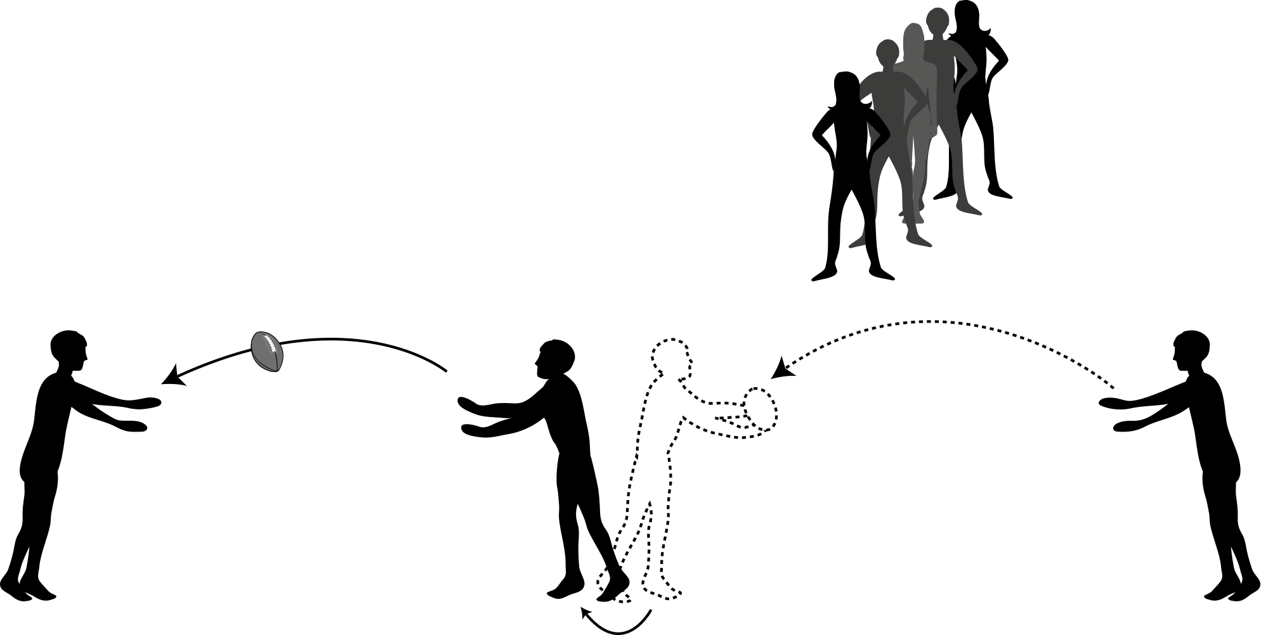

Observaciones a la o el docente
Para obtener información sobre distintos recintos deportivos donde se puede practicar regularmente actividad física, se sugiere ingresar a http://www.ind.cl/recintos-deportivos/Paginas/Recintos-Deportivos.aspx.
Este Objetivo de Aprendizaje y sus actividades promueven el respeto al participar en una variedad de actividades físicas y/o deportivas; por ejemplo, aplicar el principio de juego limpio, intentar llegar a acuerdos, jugar en forma cooperativa, aceptar el resultado y manejar el triunfo, entre otros (OA C).

